Міністерство освіти і науки України

Національний університет «Запорізька політехніка»

кафедра програмних засобів

ЗВІТ

з лабораторної роботи № 1

з дисципліни «Вебтехнології та вебдизайн» на тему:

**«**Загальна структура html-документа**»**

Виконав:

ст. гр. КНТ-113сп Артем БЕДСЬКИХ

Прийняв:

ст.викл. Сергій ЛЕОЩЕНКО

2023

# Мета роботи:

Ознайомитись із загальною структурою HTML-документа.  Створити базову web-сторінку згідно з поточним стандартом мови HTML.

# Завдання до лабораторної роботи:

2.1 Ознайомитися з теоретичними відомостями, необхід ними для виконання роботи.

2.2 Створити HTML-шаблон сторінки, що містить теги,  які визначають структуру HTML-документа.

2.3 Наповнити створену сторінку текстом, що представляє  собою резюме студента. Резюме має містити:

− назву документа;

− персональні дані, такі як прізвище, ім’я, по батькові, да ту народження;

− дані про освіту у зворотному хронологічному порядку; − інформацію про досвід роботи (якщо є);

− професійні навички (загальний рівень володіння комп'ю тером, перелік відомих офісних програм та середовищ  розробки та рівень знайомства з ними), знання мов; − контактну інформацію (email, телефон).

2.4 Оформити резюме, використовуючи якомога більше  тегів форматування тексту: <h1>, <h2>, <h3>, <p>, <b>, <u>, <i>,  <ul>, <li> та ін.

Резюме має бути добре структурованим, візуально розділе ним на розділи і секції за допомогою заголовків та підзаголовків.  Професійні навички та рівень володіння ПЗ слід оформити у ви гляді нумерованого списку, а дані про освіту – у вигляді маркова ного.

2.5 Перевірити створену сторінку за допомогою online валідатора https://validator.w3.org/ (розділ Validate by Direct Input),  та виправити знайдені помилки, якщо такі є.

# Хід виконання самостійної роботи:

Код рішення:

<!DOCTYPE html>

<html lang="en">

  <head>

    <meta charset="UTF-8" />

    <meta name="viewport" content="width=device-width, initial-scale=1.0" />

    <title>Резюме</title>

  </head>

  <body>

    <div>

      <h1>Сторінка Бедських Артема Віталійовича</h1>

      <h2>Дата народження: 26.08.2004</h2>

      <p>

        <b>

          Студент групи КНТ-113сп Національного університету «Запорізька

          політехніка»

        </b>

      </p>

      <hr />

      <br />

    </div>

    <div>

      <h3>Дані про освіту у зворотному хронологічному порядку:</h3>

      <ul>

        <li>

          Студент групи КНТ-113сп Національного університету «Запорізька

          політехніка»

        </li>

        <li>

          Студент групи РПЗ 19 2/9 ВСП "Запорізький електротехнічний фаховий

          коледж Національного університету "Запорізька політехніка"

        </li>

        <li>Учень Загальноосвітньої школи І-ІІІ ступенів №96</li>

      </ul>

    </div>

    <div>

      <h3>Інформацію про досвід роботи (якщо є):</h3>

      <ul>

        <li>Офіціант у закладі "Burger Zone" - 1 місяць</li>

        <li>Енергоальянс: Кабельний завод - 3 місяці</li>

      </ul>

    </div>

    <div>

      <h3>Професійні навички:</h3>

      <ol>

        <li>JavaScript</li>

        <li>Vue</li>

        <li>Node</li>

        <li>Express</li>

        <li>MongoDB</li>

      </ol>

    </div>

    <div>

      <h3>Знання мов:</h3>

      <ul>

        <li>Українська</li>

        <li>Російська</li>

        <li>Англійська</li>

      </ul>

      <hr />

      <br />

    </div>

    <div>

      <h3>Контактна інформація:</h3>

      <p><b>email</b> - prosto.artem158@gmail.com</p>

      <p><b>телефон</b> - +380506362829 або +380684642324</p>

    </div>

  </body>

</html>

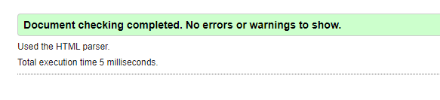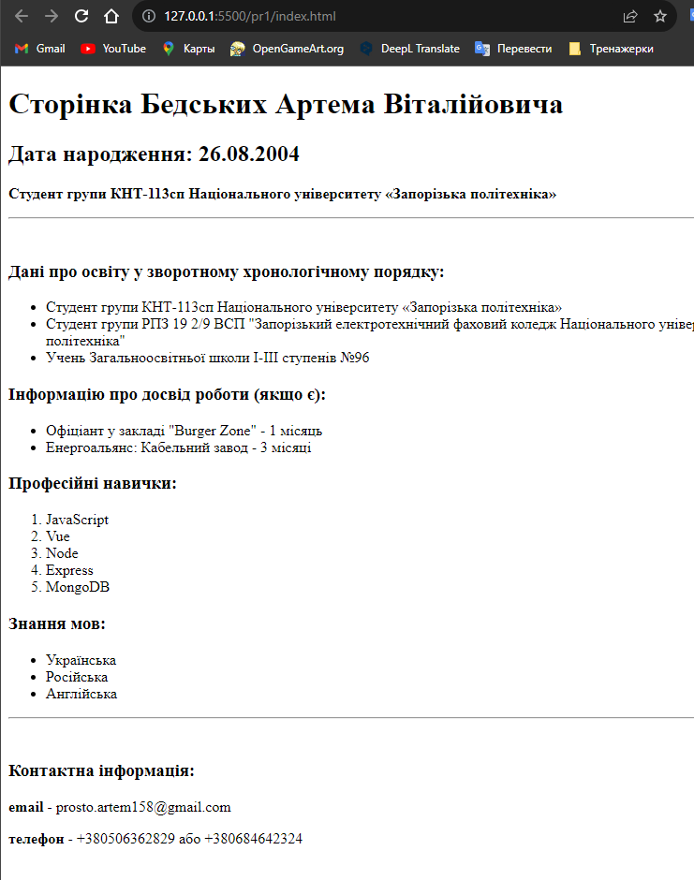

# Висновки:

Ознайомився із загальною структурою HTML-документа.  Створив базову web-сторінку згідно з поточним стандартом мови HTML.